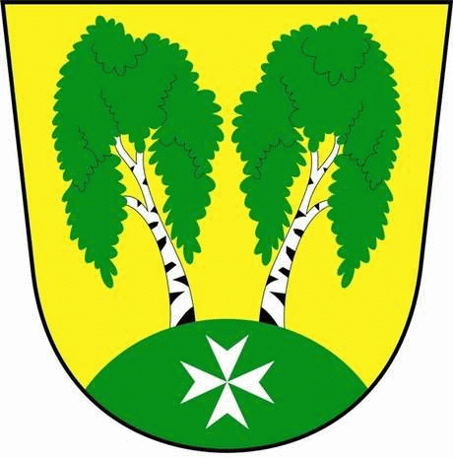
MČ Praha - Březiněves

U Parku 140/3, 182 00 Praha 8

Městská část Praha – Březiněves
Zastupitelstvo městské části
Přehled přijatých usnesení na zasedání zastupitelstva
dne 15.02.2016

Usnesení č. 1.18/16
ZMČ Praha – Březiněves projednalo a schválilo:
Písemný soupis a odůvodnění nezbytnosti stavebních prací, včetně ceny veřejné zakázky na dodatečné stavební práce. Tyto dodatečné stavební práce jsou realizovány v rámci díla spočívajícího v provedení stavby „Přístavba mateřské školy MČ Praha - Březiněves“ a to na základě smlouvy o dílo č. 1/2015 objednatele Městské části Praha - Březiněves (dále jen „MČB“) a současně č. 15-051 zhotovitele - CUBESPACE s.r.o., ze dne 15.7.2015 (dále jen „Smlouva“). Současně zastupitelstvo MČB pověřuje starostu podpisem tohoto dokumentu.
ZMČ Praha – Březiněves ukládá starostovi, aby neprodleně po podpisu Dodatku č. 1 Smlouvy zajistil zveřejnění tohoto Dodatku č. 1 Smlouvy, současně se se zveřejněním Písemného soupisu a odůvodnění nezbytnosti stavebních prací, včetně ceny veřejné zakázky na dodatečné stavební práce. To vše na profilu zadavatele v rámci původní veřejné zakázky.
Zodpovídá: starosta Ing. Jiří Haramul.

Usnesení č. 2.18/16
ZMČ Praha – Březiněves projednalo a schválilo:
Dodatek č. 1 Smlouvy, včetně příloh. Tato změna Smlouvy je v souladu se zadáním a vybranou nabídkou. Současně zastupitelstvo MČB pověřuje starostu podpisem tohoto Dodatku č. 1 Smlouvy.
ZMČ Praha – Březiněves ukládá starostovi, aby neprodleně po podpisu Dodatku č. 1 Smlouvy zajistil zveřejnění tohoto Dodatku č. 1 Smlouvy, současně se se zveřejněním Písemného soupisu a odůvodnění nezbytnosti stavebních prací, včetně ceny veřejné zakázky na dodatečné stavební práce. To vše na profilu zadavatele v rámci původní veřejné zakázky.
Zodpovídá: starosta Ing. Jiří Haramul.

Usnesení č. 3.18/16
ZMČ Praha – Březiněves projednalo a schválilo:
Dohodu o započtení, včetně příloh, kdy MČB touto Dohodou započítává svou Pohledávku II ve výši 1 672 640,- Kč (smluvní pokuta za pozdní dodání díla) proti Pohledávce I ve výši 15 053 761,- Kč společnosti CUBESPACE (4. platba za část ceny díla). Současně zastupitelstvo MČB pověřuje starostu podpisem této Dohody o započtení.

Zodpovídá: starosta Ing. Jiří Haramul.

Usnesení č. 3.18.1/16
ZMČ Praha – Březiněves projednalo a schválilo na základě doporučení komise výběrového řízení na veřejnou zakázku malého rozsahu na akci: „Výstavba fotovoltaické elektrárny v MČ Praha – Březiněves“, cenovou nabídku ve výši 639.634,-Kč bez DPH od společnosti PREměření, a.s., se sídlem Na Hroudě 1492/4, Praha 10.
Zodpovídá: starosta Ing. Jiří Haramul.

Usnesení č. 3.18.2/16
ZMČ Praha – Březiněves projednalo a schválilo nventarizaci majetku a rozvahových účtů k 31.12.2015, dle předloženého znění, bez výhrad.
Zodpovídá: předseda inventarizační komise Petr Petrášek,
předseda likvidační komise Zdeněk Korint.

Usnesení č. 4.18/16
ZMČ Praha – Březiněves projednalo a schválilo:

Žádost Sboru dobrovolných hasičů Praha – Březiněves, IČO: 71209204, s umístěním sídla společnosti : Sdružení hasičů Čech, Moravy a Slezska – Sbor dobrovolných hasičů Praha – Březiněves na adrese: U Parku 140/3, Praha 8 – Březiněves, nacházející se na parcele č. 1, zapsané na listu vlastnictví č. 321, vedeném pro obec Praha, k.ú. Březiněves u Katastráního úřadu pro hl.m. Prahu, Katastrální pracoviště Praha.
Zodpovídá: Ing. Jiří Haramul.

Usnesení č. 5.18/16

ZMČ Praha – Březiněves projednalo a schválilo rozdělení pozemku parc. č. 423 k. ú. Březiněves na pozemky parc. č. 423/3, 423/4 a 423/5 k. ú. Březiněves, dle geometrického plánu č. č. 646-12/2016, vypracovaného hotovitelem: Středočeská geodézie s.r.o., Ctiborova 3091, Kladno, pro účel dokončení stavby chodníku v souladu s projektovou dokumentací pro akci: „Březinka I“.
Zodpovídá: předseda stavební komise Ing. Vladimír Jisl.

Zdeněk Korint Ing. Jiří Haramul

zástupce starosty MČ Praha – Březiněves starosta MČ Praha – Březiněves

